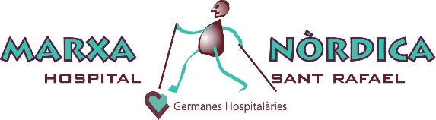
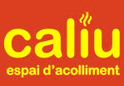

NOM
COGNOMS
DNI
Direcció postal
ALÇADA SI necessita bastons
Telèfon
Correu electrònic
RUTA ESCOLLIDA  “AMB SENY” | CURTA  5,9 km (1h ½) | LLARGA  11.3 km (3h)
MARXA NÒRDICA SOLIDARIA 12 de MAIG
L’organització no es fa responsable dels possibles accidents que pugui patir l’inscrit durant la caminada.
Per fer el préstec dels bastons és necessari portar el dia de la caminada un document d’identificació.
DATA LÍMIT DE LA INSCRIPCIÓ: DILLUNS 8 de MAIG
PAGAMENT DE LA INSCRIPCIÓ EL MATEIX DIA 12
RECORDEU:
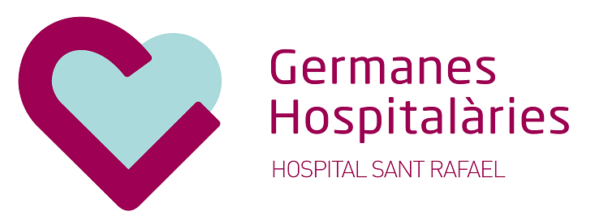
FAN FALTA: Oli, sucre, cafè soluble o molt, llet, cacau
Es poden portar a l’Hospital a partir del 18 d’ABRIL a Consergeria de l’Hospital

